**Bước 1: Tạo TestCase mới trong Katalon rồi Record trang Web**

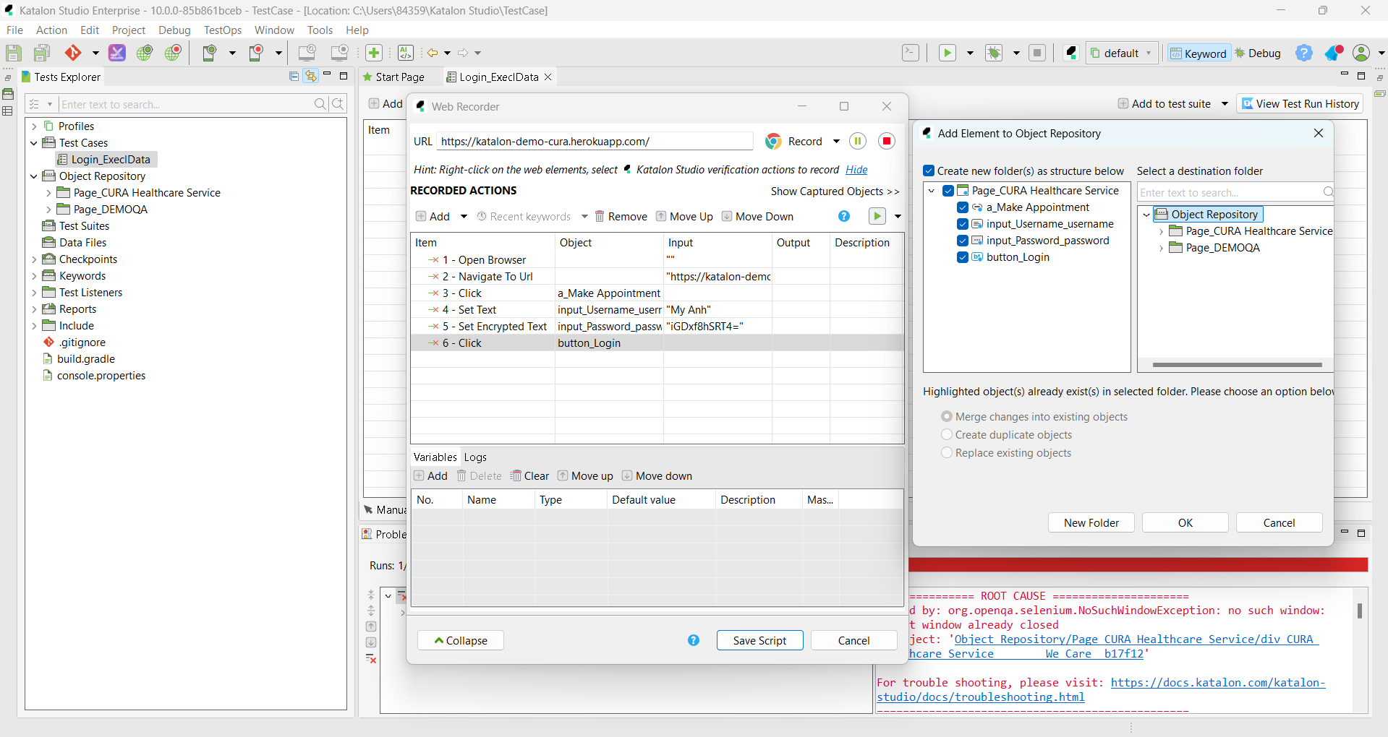

**Bước 2: Chọn Tab Variable và Add 2 biến cho user và pass**

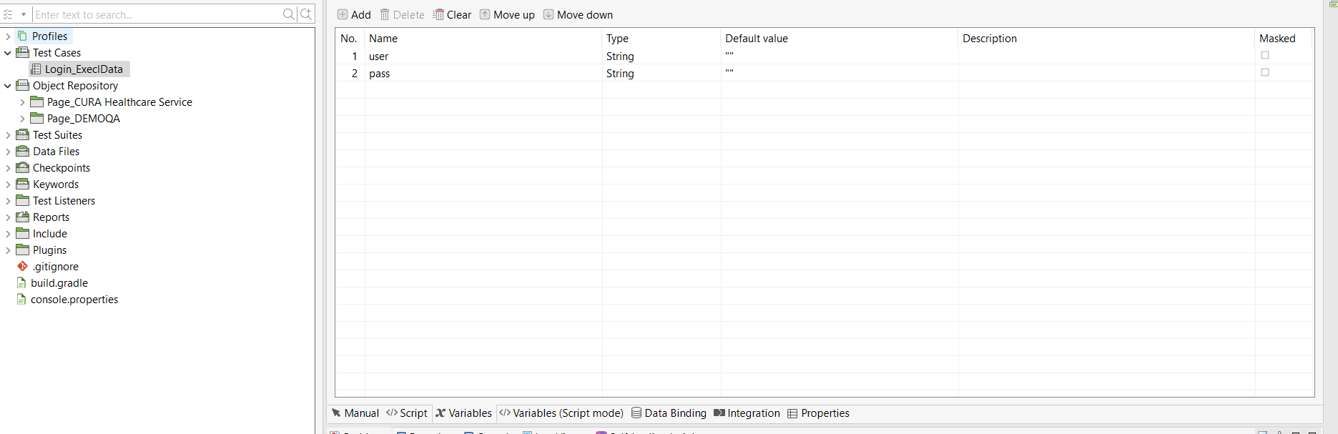

**Bước 3:** Tạo một Data file để import file excel data chứa danh sách **user** và **pass**

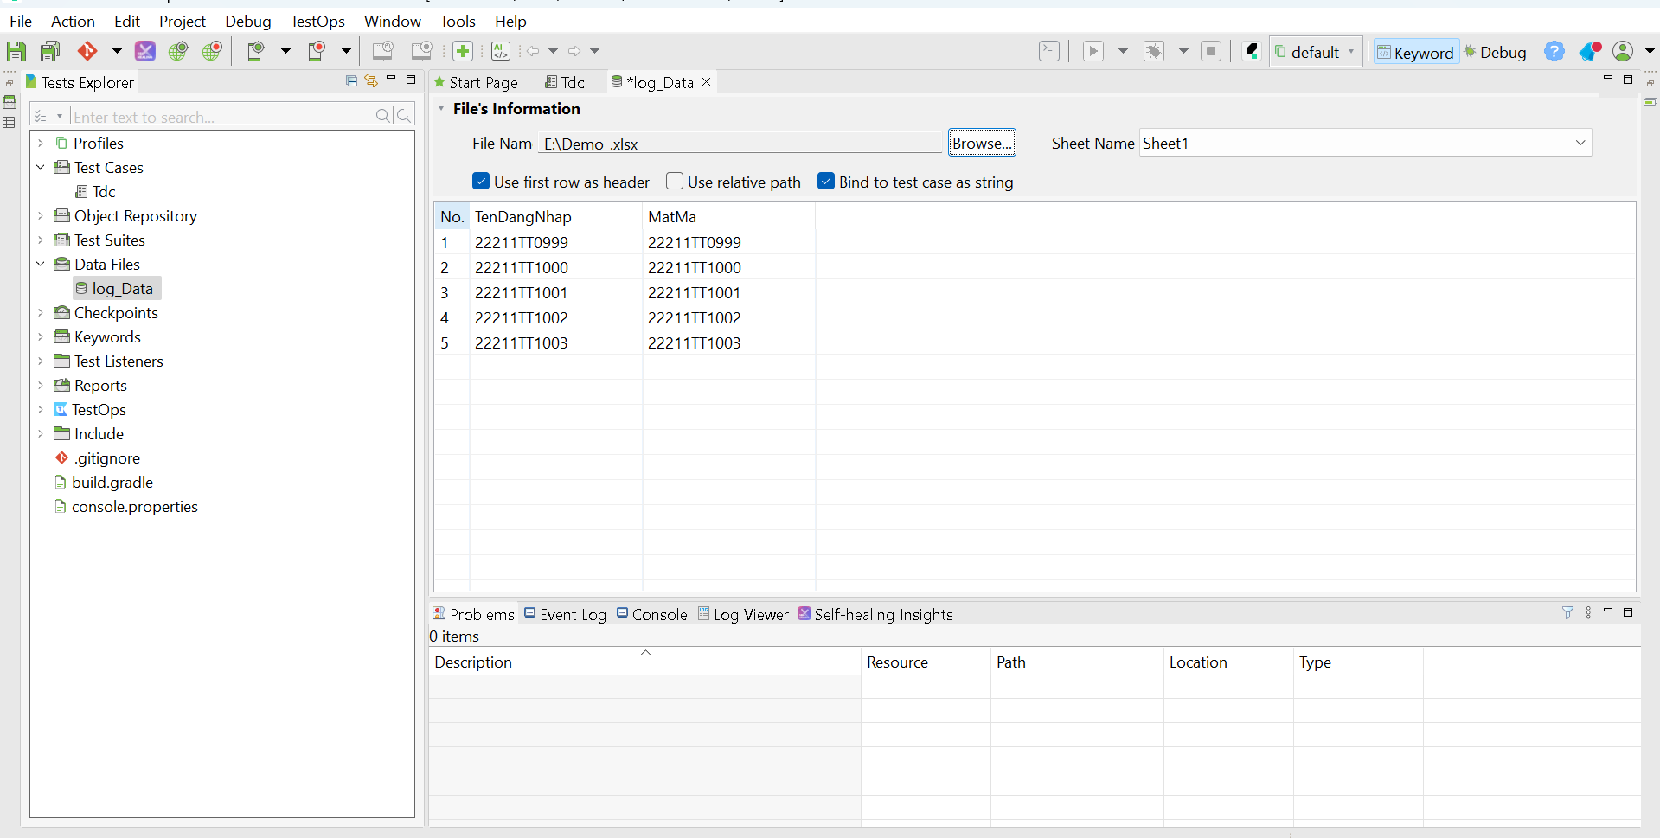

b4

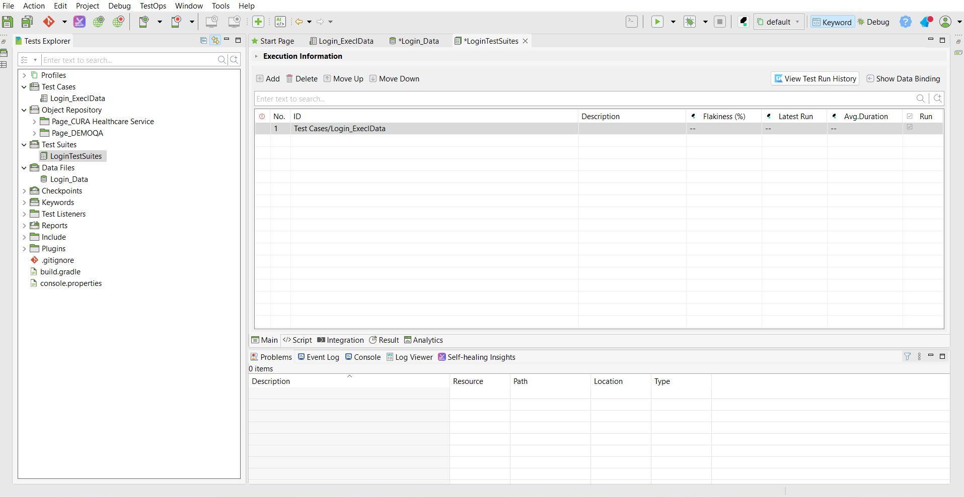

Bước 5 : Màn hình chuẩn bị dữ liệu để chạy

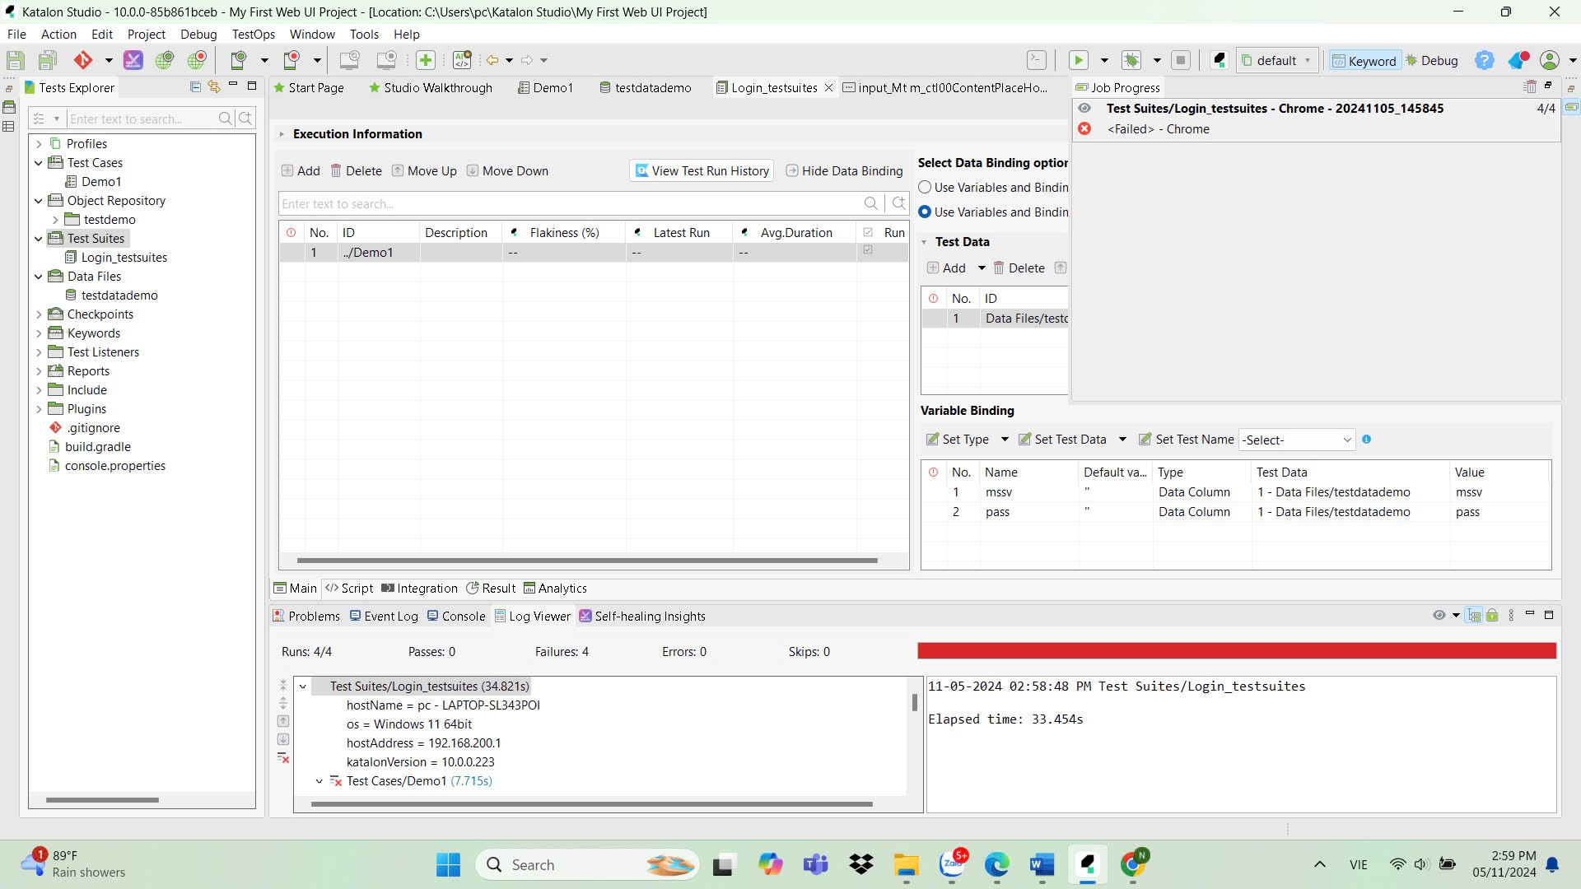

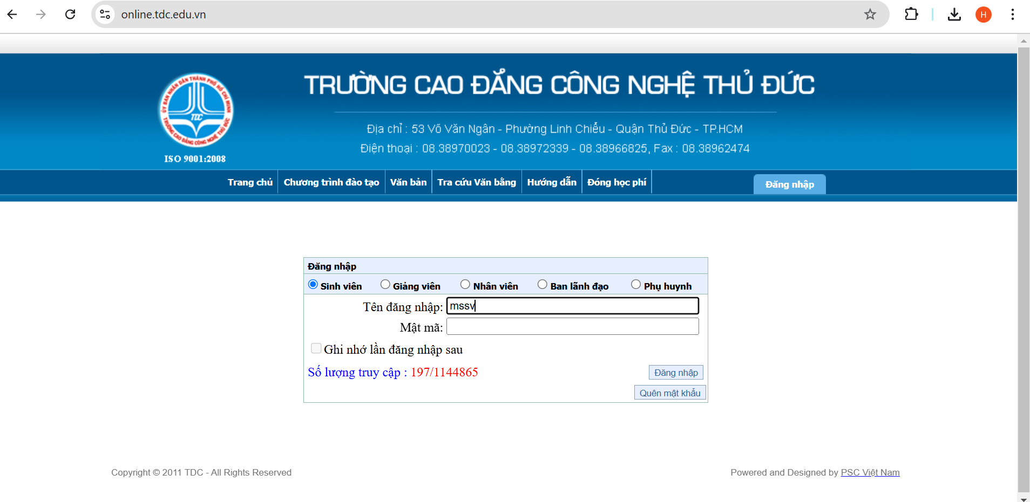

Thực hiện các bước sau để Record một test case mới:

* Nhấp vào biểu tượng **Record Web**
* Nhập URL: “https://kiemthutudong.com/blog”
* Chọn tên trình duyệt để bắt đầu Record (lưu ý các trình duyệt phải được cài trên máy trước đó, mình sẽ dùng Chrome để test
* Bước 1: Open Browser  
  Bước 2: Navigate To URL <https://kiemthutudong.com/blog>
* Chúng ta sẽ thực hiện thao tác của các bước đăng ký tài khoản mới trên website, Katalon Studio sẽ record lại toàn bộ quá trình bạn thao tác trên trình duyệt.  
  Bước 3: Ấn nút **Create New Account** để mở trang đăng ký tài khoản

Tại trang đăng ký tài khoản.  
Bước 4: Nhập Username  
Bước 5: Nhập Email

Bước 6: Ấn nút **Register**

Bước 7: Verify Text Present

Ở bước này từ khoá verify không tự sinh ra, nên ta ấn vào dòng chữ “*Registration complete. Please check your email.*” và khi đó trong bảng Web Recorder sẽ sinh ra một bước Click, tuy nhiên thao tác Click dòng thông báo không có ý nghĩa cho việc verify kết quả, bởi vậy ta sửa lại từ khoá thành **Verify Text Present** và dán dòng thông báo (kết quả mong muốn) vào phần Input nhé. (Ý nghĩa của bước này là kiểm tra sau khi ấn nút **Register**, trang web sẽ hiển thị thông báo “**Registration complete. Please check your email.**”)

Đặt tên và mô tả cho test case

Nhìn lại các bước của quá trình record kịch bản đăng ký tài khoản mới trên website sẽ có 8 bước như hình bên dưới.

**3. Playback kịch bản vừa tạo**

Ở phần 2, ta đã tạo một test case đăng ký tài khoản mới (Register New Account) và lưu ở trong thư mục Test Cases.  
Để chạy được các bạn chọn test case và trình duyệt sẽ thực thi sau đó ấn nút **Run** màu xanh như hình bên dưới hoặc có thể ấn phím tắt (ví dụ: Ctrl+Shift+A trên Windows).

Sau khi chạy xong test case, kết quả hiển thị như hình. Ta có thể xem thời gian chạy testcase, kết quả Passed hoặc Failed và các thông tin khác trong Console và Log Viewer.



